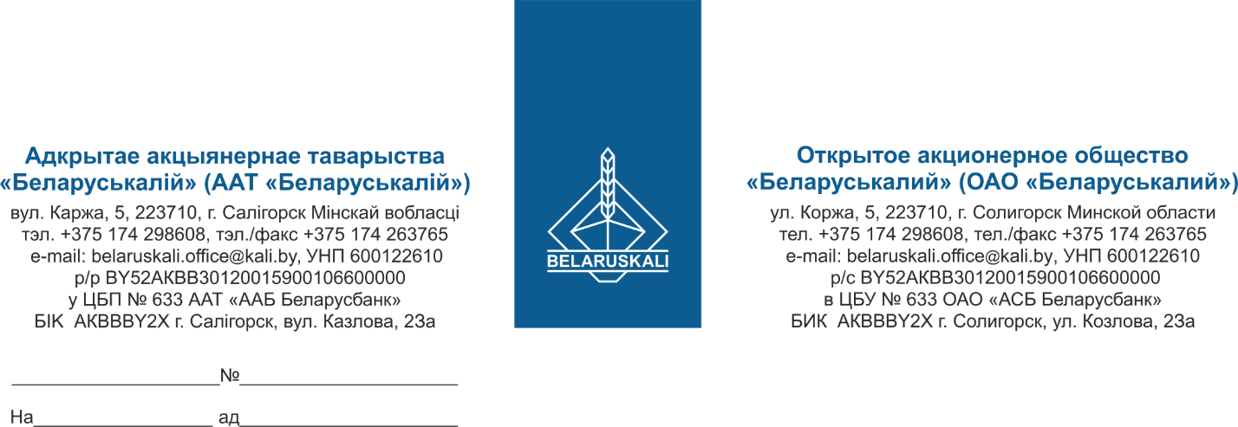
Руководителю предприятия

О приглашении к участию в процедуре закупки

ОАО «Беларуськалий» приглашает Вас принять участие в процедуре закупки спортивного инвентаря путем изучения конъюнктуры рынка:

№ лота | Наименование | Кол-во, шт.
1 | Будо-маты двухцветные (татами) (согласно техническому заданию № 390) | 70
2 | Ковер для борьбы (согласно техническому заданию № 391) | 1

Для участия в процедуре закупки Вам необходимо предоставить
технико - коммерческое предложение, содержащее:
- номер лота согласно запросу;
- наименование и характеристики предлагаемой продукции;
- количество продукции;
- цену за единицу без НДС;
- общую стоимость закупки;
- условия поставки продукции (транспортом и за счет Поставщика на склад Покупателя г. Солигорск);
- сроки поставки продукции (согласно техническим заданиям);
- условия оплаты (допустимыми условиями оплаты является оплата по факту поставки продукции, предпочтительно не менее 45 календарных дней с момента поставки продукции на склад Покупателя);
- наименование изготовителя;
- гарантийный срок эксплуатации на продукцию (согласно техническим заданиям);
- срок действия коммерческого предложения (не менее 60 календарных дней).
- экономические расчеты уровня отпускных цен (тарифов)/уровня плановой рентабельности (наценки, надбавки).

Обязательно предоставление коммерческого предложения в полном объеме по каждому лоту.

Заказчик, при наличии необходимости, в ходе проведения процедуры закупки имеет право:
1) Увеличить или уменьшить количество закупки не более чем на 100%;
2) Увеличить более чем на 100% количество (объем) закупки при наличии письменного согласования такого увеличения генеральным директором ОАО «Беларуськалий».

К участию в процедуре допускаются претенденты, не имеющие претензий по поставкам в адрес ОАО «Беларуськалий» (сведения о фактах отказов от заключения договоров, неисполнения и/или ненадлежащего исполнения заключенных договоров, информация цехов-заявителей о неудовлетворительном качестве поставляемых товаров, результаты входного и приемочного контроля и др.), и подтвердившие нижеперечисленные требования:
1) участник является производителем продукции либо сбытовой организацией (официальным торговым представителем) производителя продукции. В качестве подтверждения вышеуказанного требования участниками предоставляются следующие документы:
а) для участников, являющихся производителями:
- копии документов, подтверждающие, что участник является производителем закупаемого товара (копии сертификатов соответствия, копии сертификатов продукции собственного производства, ТУ завода-изготовителя, иные документы).
б) для участников, не являющихся производителями - копия документа, подтверждающего, что участник является сбытовой организацией (официальным торговым представителем) производителя, выраженного в одной из следующих форм (при наличии):
- договор (соглашение) с производителем;
- договор (соглашение) с государственным объединением, ассоциацией (союзом), в состав которых входят производители или устав;
- договор (соглашение) с управляющей компанией холдинга, участником которого является производитель;
- копии документов, выданных производителю, подтверждающих, что предлагаемая продукция производится данным производителем (копии сертификатов соответствия, копии сертификатов продукции собственного производства, ТУ завода-изготовителя, иные документы).

При рассмотрении предложений заказчик вправе отклонять предложения участников процедуры закупки, не являющихся производителем или его сбытовой организацией (официальным торговым представителем), в случае, если в процедуре закупки участвует не менее двух производителей и (или) сбытовых организаций (официальных торговых представителей) и цена предложения таких участников не ниже цены хотя бы одного участвующего в процедуре закупки производителя и (или) его сбытовой организации (официального торгового представителя).
Для оценки и сравнения коммерческой части предложений, цены коммерческой части предложений участников (в случае их представления в разных валютах, с разными условиями поставки и оплаты) будут приведены к единым базисным условиям поставки и отсрочки платежа 45 календарных дней на условиях расчетов простым банковским переводом с учетом ставки доходности, действующей на дату подачи коммерческой части предложений или на дату проведения переговоров по снижению цены коммерческих предложений. Ставка доходности на дату приглашения составляет 12%.

Обменный курс перевода цены предложений в белорусские рубли равен курсу Национального банка Республики Беларусь на дату подачи коммерческой части предложений или на дату проведения переговоров по снижению цены.

Коммерческое предложение должно быть представлено не позднее 14:00 часов 14.05.2026 на e-mail: mto@kali.by (входящие электронные письма, содержащие вложения в виде архивных файлов (с расширениями .ZIP, .RAR, .7z и т.п.), не принимаются, все документы прошу направлять отдельными файлами).

Приложение:
- Техническое задание № 390
- Техническое задание № 391

И. о. заместителя начальника управления МТО Д.М. Статкевич

Дубовский
29-86-88

